Marketing plan content - Freshers' 2018
Link to origin of plan (ако искате да променяте заглавие, променяйте го в ексела, после автоматочно ще се обнови тук в документа - свързани са): https://docs.google.com/spreadsheets/d/1fNqVEyTYoLHkvSfqbPQya9jainHhMIgpAkMuHF3YYTc/edit#gid=0

Евентуално да се спам13.09.2018 Мусала Софт Мартин 2
17.09.2018 DEV.BG Мартин & Милка - 11 дни 4
18.09.2018 17:45 SAP Мартин, Nikolay & Милка 10 дни 5
19.09.2018 6
17:45 6
Dreamix 6
Мартин & Милка, Йоанна 6
9 6
дни 6
20.09.2018 7
08:45 7
Програма + Регистрация + Събитие за дискотеката 7
МАртин, Милка, Петко, Зарев, Стела 7
8 7
дни 7
21.09.2018 8
17:45 8
Experian 8
Мартин & Милка, Георгиев 8
7 8
дни 8
22.09.2018 9
Буфер 9
Милка 9
6 9
дни 9
23.09.2018 9
Пост 1 от Милка 9
Милка 9
5 9
дни 9
24.09.2018 10
Пост 2 от Милка 10
Милка 10
4 10
дни 10
10
25.09.2018 11
08:45 11
Uber 11
Мартин & Милка, Йоанна 11
3 11
дни 11
26.09.2018 12
17:45 12
Datamax 12
Мартин & Милка, Георгиев 12
2 12
дни 12
27.09.2018 12
17:45 12
Dopamine 12
Мартин & Милка 12
1 12
дни 12
28.09.2018 13
Супер як и надъхващ пост като за последно 13
Натали Георгиева 13
0 13
дни 13

Евентуално да се спам13.09.2018 Мусала Софт Мартин
Радваме се на огромния интерес към събитието и тази година и започваме с много важна информация: тениски! Да, точно така - тази година отново ще имаме тениски, с които да зарадваме Вас - първокурсниците!
Удоволствието да обявим този прекрасен факт дължим на златния ни спонсор - Мусала Софт!
http://www.musala.com/
Ето и малко повече информация за тях:
Мусала Софт е основана през 2000 г. и е сред най-успешните компании у нас в сферата на информационните технологии и най-голямата българска компания, специализирана в предоставянето на софтуерни услуги със седалище в София и офиси в Бургас, Русе и Скопие, Македония. Сред основните области, в които Мусала Софт развива своята експертиза са IoT, Big Data and Analytics, Cloud, Mobile, Application Integration, Information Management, Automation Testing, Business Analysis, Software Design, UX & UI.

ФБ линк за тагване: https://www.facebook.com/MusalaSoft/
Лого:


17.09.2018 DEV.BG Мартин & Милка - 11 дни
Остават само 11 дни до началото на нашето приключение!
Практични съвети за оцеляване във ФМИ, кариерно развитие и много приключения ни очакват заедно!

Благодарение на първия от сребърните ни спонсори - DEV.BG, всеки един първокурсник, присъствал на събитието, ще има възможността да получи безплатен екземпляр на книгата “Мисия моята ИТ кариера”!

https://dev.bg/

Ето и малко повече информация за тях:
DEV.BG е най-голямата IT общност в България, достигаща над 10 000 IT специалисти всеки месец. DEV.BG има 14 потребителски групи, за които организира по едно събитие всеки месец с водещи лектори от бранша.

ФБ линк за тагване: https://www.facebook.com/devbulgaria/

Лого:
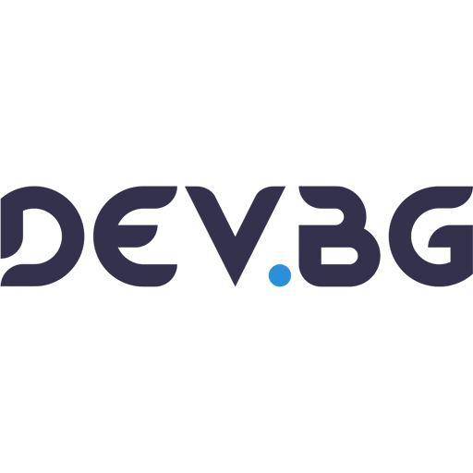

18.09.2018 17:45 SAP Мартин, Nikolay & Милка 10 дни

Само 10 дена вече ни делят от тазгодишното издание на Freshers’ Weekend 2018: FMI Edition.

Във втория ден от този вълнуващ уикенд ще се състои състезанието Final Destination, в което трябва бързо да се ориентирате и много да се забавлявате.
Готини подаръци за най-добрите от вас ще бъдат осигурени от втория наш сребърен спонсор тази година, а именно - SAP Labs Bulgaria.
За тях можете да прочетете повече информация в следващите редове:

https://www.sap.com/bulgaria/about.html

SAP работи с над 388 000 клиенти в 180 страни, повече от 91 000 служители в 130 локации по света, и има над 45-годишна история. Създаден преди 18 години, развойният център на SAP в София, SAP Labs Bulgaria, е едно от ключовите и стратегически подразделения на SAP SE. Компанията работи в областта на софтуерната разработка и по последните SAP In-memory и облачни технологии. В момента в развойния център работят повече от 830 професионалисти, като над 75% от екипите работят по cloud теми. Компанията има ключова роля в дефинирането и разработването на облачната платформа на SAP – SAP Cloud Platform.

ФБ линк за тагване: https://www.facebook.com/saplabsbg/

Лого:


19.09.2018 | 17:45 | Dreamix | Мартин & Милка, Йоанна | 9 | дни

Само 9 дни остават до тазгодишното издание на Freshers' Weekend 2018: FMI Edition.
Готини награди за най-готините от вас ще бъдат предоставени и от третия сребърен спонсор - Dreamix Ltd.
Повече информация за компанията, можете да откриете тук: https://dreamix.eu/
Dreamix е изцяло българска ИТ компания с повече от 10 години опит в реализирането на успешни проекти, предлагаща персонализирани услуги за разработване на софтуерни продукти от висок клас. Те работят с фирми от Германия, Великобритания, Швейцария и Силициевата долина. Използват Java и Angular технологии, като всеки работещ във фирмата се развива като full stack инженер.

ФБ линк за тагване: https://www.facebook.com/dreamix.eu/
Лого:


20.09.2018 | 08:45 | Програма + Регистрация + Събитие за дискотеката | МАртин, Милка, Петко, Зарев, Стела | 8 | дни

ТЯ Е ТУК! А вие готови ли сте?
Точно една седмица преди старта на най-дълго чаканото събитие за тази учебна година, се радваме да ви споделим програмата на Freshers' weekend: FMI Edition 2018. Пригответе се за 3 незабравими дена, зареждащи ви с огромно забавление, нови приятелства и енергия в духа на ФМИ.

Необходимо е всеки, желаещ да се включи в турнирите и да се бори за награди, да попълни регистрационната форма за събитието на съответния линк: https://goo.gl/forms/Kdh2z8XG1JEnatfg1

В случай че забавлението не ви е било достатъчно, не се притеснявайте! Помислили сме и за това. В последния ден от програмата, точно в 23:30ч ще ви очакваме в Illuzion Club в Студентски град на афтърпарти: https://www.facebook.com/events/483840948762631/

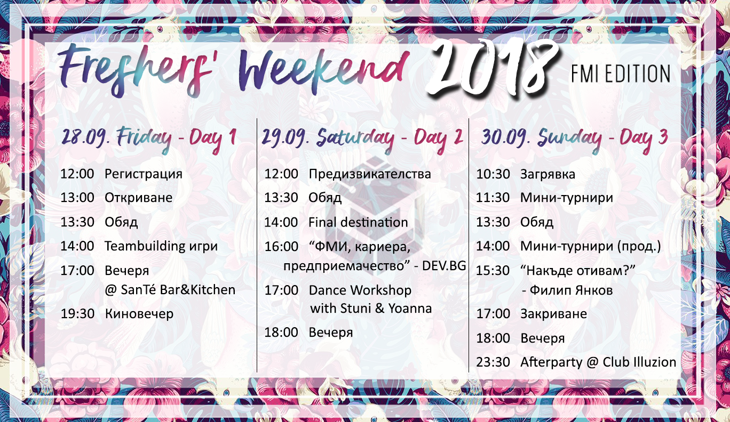

21.09.2018 | 17:45 | Experian | Мартин & Милка, Георгиев | 7 | дни

Само 7 дни остават до тазгодишното издание на Freshers' Weekend 2018: FMI Edition.

{VAR 1 }Към групата на сребърните спонсори се присъединява и четвъртата фирма, с която ще можете да се видите на живо в двора на факултета - Experian.

{VAR 2}Към групата на сребърните спонсори се присъединява и Experian!
По време на събитието ще имате възможност да се срещнете с представители на фирмата и да им зададете вашите въпроси.

За повече информация:
http://www.experian.bg

Experian Bulgaria отключва силата на данните, за да създаде възможности на потребители, корпорации и на обществото като цяло.Нашите 17000 служителя в 37 държави по света вярват, че възможностите за вас и за света продължават да растат. Инвестираме в нови технологии, талантливи хора и иновации, за да създадем по-добро бъдеще. През 2004 г. открихме офиса ни в София и след бързото разрастване на дейността ни, днес повече от 900 души работят тук. Нашите колеги са експерти в 4 основни направления – Разработване на продукти, Анализи, Обслужване на клиенти и Финанси.

Лого:


22.09.2018 |  | Буфер | Милка | 6 | дни

23.09.2018 |  | Пост 1 от Милка | Милка | 5 | дни
[Издирва се готина снимка]

“Freshers’ Weekend е естественото начало за всеки нов студент във ФМИ. Това невероятно събитие подготвя почвата за дълготрайни приятелства и партньорства между новоприетите зайци. Всички различни предизвикателства през уикенда изискват стабилна доза работа в екип, което сплотява хората, и оставя дълготрайни спомени в съзнанието им.”
-Ники
#freshersStories #FMI #season2k18
24.09.2018 |  | Пост 2 от Милка | Милка | 4 | дни

[REFACTOR]
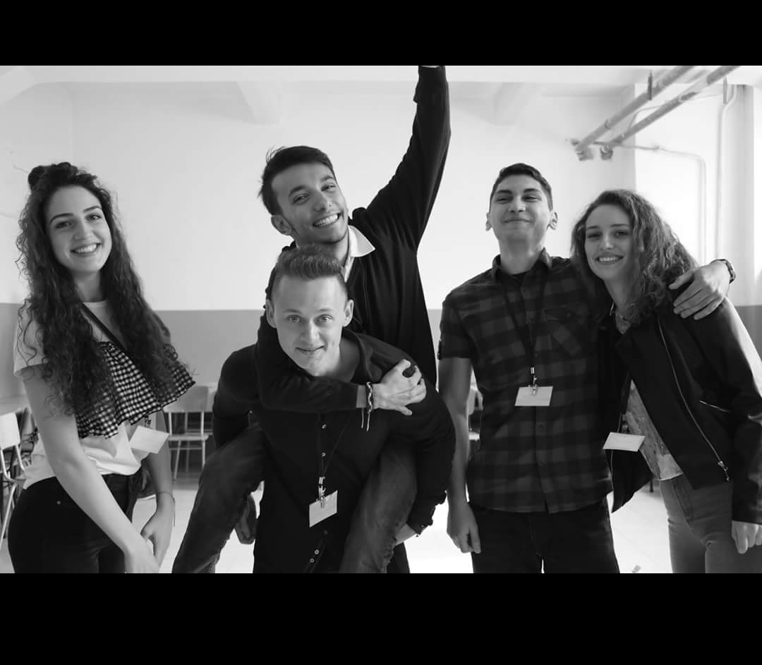

Първото издание на Freshers' week, макар че бяхме вече за втора година във ФМИ, ще запомним с това, че се запознахме с много хора от първи курс, с които щяхме да се виждаме почти всеки ден след това. Вече имахме първата си приятна тема на разговор и общуването така вървеше по-лесно. Организаторите (ФСС | ФМИ) бяха подготвили изключително забавни игри, в които идеята беше бързо да се сработим като екип. Имаше и урок по танци, който беше едно от по - различните неща, и естествено много забавление!

-Мартин
#freshersStories #FMI #season2k18

25.09.2018 | 08:45 | Uber | Мартин & Милка, Йоанна | 3 | дни
Само 3 дни остават до тазгодишното издание на Freshers' Weekend 2018: FMI Edition.

Много подаръци ще бъдат раздавани и благодарение на последният, но не на последно място сребърен спонсор - Uber Engineering София. По време на събитието ще имате възможност да се срещнете с представители на компанията и да ги поразпитате за всичко, което ви вълнува.

Повече информация за Uber Engineering София, можете да откриете тук: http://careersinfo.uber.com/sofia-engineering
И повече за работата и за отбора софтуерни инженери, работещи в София, можете да прочетете от статията: https://eng.uber.com/sofia/

Uber Engineering builds scalable systems to safely and reliably move people and things to the physical places they need to go. We use bits to move atoms.

Uber Engineering изграждат мащабируеми системи за безопасно и надеждно придвижване на хора и предмети до физическите места, до които те трябва да достигнат. Надеждното пътуване чрез платформата Uber не се дължи само и единствено на отличното транспортиране. За да осигурят най-добрия опит на своите потребители, трябва да спазват регионалните финансови и данъчни разпоредби в 80-те страни, в които оперират. Те работят с услуги, които получават хиляди искания в секунда и използвайки езиците Java и Go, изграждат технология, която е от най-висок клас в световен мащаб.

Много подаръци ще бъдат раздавани благодарение на нашите спонсори. Сред тях са и приятелите ни от Uber Engineering. По време на събитието ще имате възможност да се срещнете с инженери от екипа им в София.
А ето тук няколко от тях разказват за проектите, по които работят: (https://eng.uber.com/sofia/)
Ако сте нетърпеливи да научите и за възможностите, които бихте имали в Uber - ето малък жокер: (http://careersinfo.uber.com/sofia-engineering)"
Очакваме ви заедно с Uber Engineering София на 28-30 септември!

Лого:
<Не можахме да го вкараме тук новото лого, нещо бъгва.>

26.09.2018 | 17:45 | Datamax | Мартин & Милка, Георгиев | 2 | дни

2 дена ни делят от първото събитие за тази учебна година във ФМИ, посветено на всички първокурсници.

Първият от бронзовите спонсори, които са част от събитието, са ePay.bg.

За повече информация, посете: www.epay.bg

Ипей АД е компания, част от Датамакс Систем Холдинг АД и е специализирана в предоставяне на услуги по обработка на плащания с банкови карти и на банкови транзакции в отворени мрежи, електронна търговия и сигурност на предаваната чрез интернет информация. От1999г. фирмата е оператор на системата за електронни плащания ePay.bg и е сертифициран доставчик на платежни услуги (Level 1 Service Provider) в съответствие с правилата на международните картови организации VISA и MasterCard.

Лого:

27.09.2018 | 17:45 | Dopamine | Мартин & Милка | 1 | дни

28.09.2018 |  | Супер як и надъхващ пост като за последно | Натали Георгиева | 0 | дни

ПОст за сайта на ФСС

Остават броени дни до Freshers' weekend: FMI Edition 2018.
Пригответе се за 3 незабравими дни, зареждащи ви с огромно забавление, нови приятелства и енергия в духа на ФМИ.Програмата ни включва разнообразни екипни игри, уъркшопи и страхотни вечери!
Благодарение на нашите спонсори, сме подготвили страхотни награди за победителите!

Златен спонсор:


Сребърни спонсори:
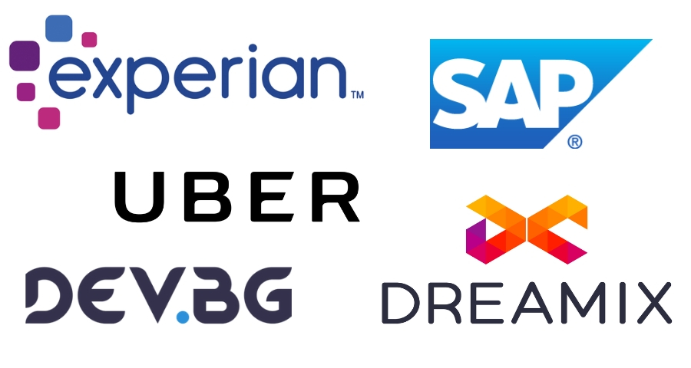

Бронзови спонсори:
